Künstlermanagement für Hans-Jürgen Hufeisen
Langackerstrasse 11
CH 8057 Zürich
Kontakte

Gespräch mit Hans-Jürgen Hufeisen vereinbaren:
klaus@hufeisen.com

Download Fotos
Download Pressemappe
Interviews MP3 und Text
Konzertkalender
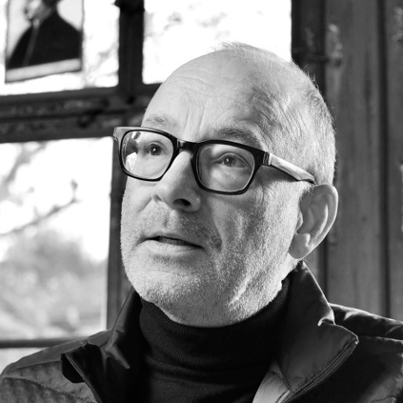

Foto: Michael Meier, Zürich

Hans-Jürgen Hufeisen
Komponist und Musiker

Ein sehr persönlicher Fragebogen
Hans-Jürgen Hufeisen im Gespräch mit Markus Breuer, „Der Dom“

Wo möchten sie gerne leben?
Da, wo ich Heimat finde.
Heimat ist dort,
wo der Klang verweilt
und die Liebe Segen verteilt.

Was wäre ihr Traumberuf?
Eigentlich gibt es zwei: den, den ich gerade als Komponist ausübe. Und wenn ich nochmals auf dieser Erde leben sollte würde ich gerne Architekt werden und die schönsten Gärten und Kirchen bauen, in denen Menschen sich ausruhen könnten und Kraft gewinnen für ihr Leben.

Wer ist ihr Lieblingsschriftsteller?
Michael Ende. Er schrieb „Jim Knopf“ für die Kinder und für die Erwachsenen „Die unendliche Geschichte“.

Wer ist ihr Lieblingskomponist?
Den Lieblingskomponisten gibt es für mich nicht. Oft begleitet mich nur ein Werk eines Komponisten für eine gewisse Zeit. Ich entdecke immer mehr die hohe Kunst der Komponisten, die eine schlichte vollendete Melodie schufen oder erfinden.

Was ist ihre Lieblingsspeise?
Im Mai Gerichte mit frischem Spargel und neuen Kartoffeln und in der Winterzeit eine rheinländische Linsensuppe. Und ohne einen guten Wein geht gar nichts.

Welche ihrer Vorzüge werden verkannt?
Selbstsicherheit, Schnelligkeit und Durchhaltevermögen.

Was sind ihre verborgenen Schwächen?
Die Ungeduld, wenn ich am Prozess nichts ändern kann.

Was ist ihre größte Hoffnung?
Die Kraft eines Schmetterlings zu haben. Dann könnte ich fliegen. Mit dem Wind und gegen den Wind.

Wovor haben sie am meisten Angst?
Angst habe ich immer dann, wenn ich kein Ziel sehe.

Was macht für sie einen Christ aus?
Der Glaube an den Christus. Nicht an die Kirche.

Was bereitet ihnen am Glauben Freude?
Die Freiheit und Grenzenlosigkeit, die Glaubenserfahrungen und die Botschaft neu schreiben zu können.

Welche Vorbilder haben sie im Glauben?
Auch wenn es eine Legende ist - die drei Sterndeuter aus dem Morgenland. Nicht Christen bringen die Botschaft zu den Völkern, sondern die drei Könige kommen und bringen die Nachricht von dem göttlichen Kind: an der Krippe begegnen sich die Botschafter verschiedener Religionen und Traditionen. Als sich die drei Könige wieder auf den Heimweg machten, hinterließen sie ihre Geschenke. Die Geschenke für uns.

Welchen Heiligen bewundern sie am meisten?
Nelson Mandela. Ich wünsche mir, dass er heilig gesprochen wird.

Wie lautet ihre liebste Bibelstelle?
Die Offenbarung des Johannes mit ihrer überraschenden Wendung in der Vision zur endzeitlichen Bestimmung:
Offb. 22:
1 Und er zeigte mir einen Strom lebendigen Wassers, klar wie ein Kristall, der ausgeht von dem Thron Gottes und des Lammes;
2 mitten auf dem Platz und auf beiden Seiten des Stromes Bäume des Lebens, die tragen zwölfmal im Jahr Früchte, jeden Monat bringen sie ihre Früchte, und die Blätter der Bäume dienen zur Heilung der Völker.

Worin sehen sie den Sinn des Lebens?
Ich möchte den Sinn nicht sehen, sondern ihn täglich neu erspüren und anziehen, um mit einer edlen Gesinnung dem Leben zu begegnen.

